2014-2015学年度第二学期调研测试卷（鼓楼二模）
九年级数学
注意事项：
1．本试卷共6页．全卷满分120分．考试时间为120分钟．考生答题全部答在答题卡上，答在本试卷上无效．
2．请认真核对监考教师在答题卡上所粘贴条形码的姓名、考试证号是否与本人相符合，再将自己的姓名、准考证号用0.5毫米黑色墨水签字笔填写在答题卡及本试卷上．
3．答选择题必须用2B铅笔将答题卡上对应的答案标号涂黑．如需改动，请用橡皮擦干净后，再选涂其他答案．答非选择题必须用0.5毫米黑色墨水签字笔写在答题卡上的指定位置，在其他位置答题一律无效．
4．作图必须用2B铅笔作答，并请加黑加粗，描写清楚．
一、选择题（本大题共6小题，每小题2分，共12分．在每小题所给出的四个选项中，恰有一项是符合题目要求的，请将正确选项前的字母代号填涂在答题纸相应位置上）
1．下列剪纸作品都是轴对称图形．其中对称轴条数最多的作品是
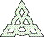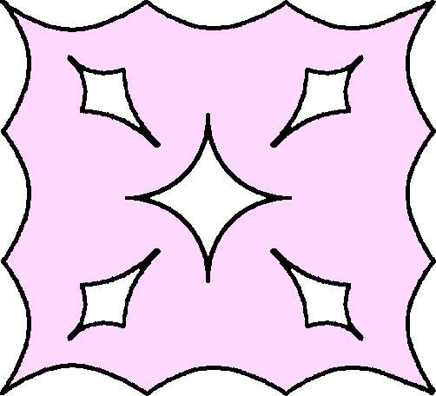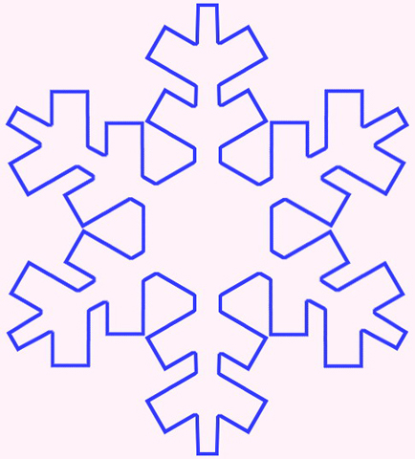
A．
B．
C．
D．

2．下列算式结果为－3的是
A．－│－3│ B． （－3）⁰ C．－（－3） D．（－3）^{－1}
3．使分式$\frac{4}{x－2}$有意义的x的取值范围是
A．x＞2 B．x＜2 C．x≠2 D．x≥2
4．下列从左边到右边的变形，是因式分解的是
A．(a－1)(a－2)＝a²－3a＋2 B．a²－3a＋2＝(a－1)(a－2)
C．(a－1)²＋(a－1)＝a²－a D．a²－3a＋2＝(a－1)²－(a－1)
5．下列命题中，假命题的是
A．两组对边分别相等的四边形是平行四边形
B．一组对边平行且相等的四边形是平行四边形
C．一组对边平行，一组对角相等的四边形是平行四边形
D．一组对边相等，一组对角相等的四边形是平行四边形
6．对函数y＝x³的描述：①y随x的增大而增大，②它的图象是中心对称图形，③它的自变量取值范围是x≠0．正确的是
A．①② B．①③ C．②③ D．①②③

二、填空题（本大题共10小题，每小题2分，共20分．不需写出解答过程，请把答案直接填写在答题纸相应位置上）
7．9的平方根是 ▲ ．
8．一个多边形的每个外角都等于72°，则这个多边形的边数是 ▲ ．
9．已知方程组$\left\{\begin{matrix}x＋y＝1， \\ 2x－y＝2\end{matrix}\right.$的解为$\left\{\begin{matrix}x＝1， \\ y＝0．\end{matrix}\right.$则一次函数y＝－x＋1和y＝2x－2的图象的交点坐标为 ▲ ．
10．计算（$\sqrt{18}$－$\sqrt{8}$）×$\sqrt{2}$的结果是 ▲ ．
11．已知x₁、x₂是一元二次方程x²＋x＝1的两个根，则x₁x₂＝ ▲ ．
12．如果代数式2x＋y的值是3，那么代数式7－6x－3y的值是 ▲ ．
13．已知点A（2，y₁）、B（m，y₂）是反比例函数y＝$\frac{6}{x}$的图象上的两点，且y₁＜y₂．写出满足条件的m的一个值，m可以是 ▲ ．
14．如图，∠1＝70°，直线a平移后得到直线b，则∠2－∠3＝ ▲ °．
（第14题）
1
2
3
a
b
（第16题）
A
B
C
（第15题）
A
B
C

15．如图，△ABC中，AB＝AC＝13 cm，BC＝10 cm．则△ABC内切圆的半径是 ▲ cm．
16．如图，方格纸中有三个格点A、B、C，则sin∠ABC＝ ▲ ．

三、解答题（本大题共11小题，共88分．请在答题纸指定区域内作答，解答时应写出文字说明、证明过程或演算步骤）
17．（12分）（1）解方程组 $\left\{\begin{matrix}x＋2y＝6， \\ 3x－2y＝2．\end{matrix}\right.$

（2）解不等式2x－1≥$\frac{3x－1}{2}$，并把它的解集在数轴上表示出来．

18．（8分）某校八年级学生开展踢毽子比赛活动，每班派5名学生参加，按团体总数排列名次，在规定时间内每人踢100个以上（含100个）为优秀，下表是成绩最好的甲、乙两班各5名学生的比赛数据．（单位：个）
 | 1号 | 2号 | 3号 | 4号 | 5号 | 总数
甲班 | 89 | 100 | 96 | 118 | 97 | 500
乙班 | 100 | 96 | 110 | 90 | 104 | 500
统计发现两班总数相等，此时有人建议，可以通过考查数据中的其他信息来评判．试从两班比赛数据的中位数、方差、优秀率三个方面考虑，你认为应该选定哪一个班为冠军？

19．（6分）如图是汽车加油站在加油过程中，加油器仪表某一瞬间的显示，请你结合图片信息，解答下列问题：
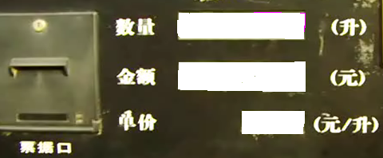（1）加油过程中的常量是 ▲ ，变量是 ▲ ；
（第19题）
（2）请用合适的方式表示加油过程中变量之间的关系．
6.80
2.45
16.66

20．（8分）在一个不透明的袋子中，放入除颜色外其余都相同的1个白球、2个黑球、3个红球．搅匀后，从中随机摸出2个球．
（1）请列出所有可能的结果：
（2）求每一种不同结果的概率．

21．（8分）某纪念币从2013年11月11日起开始上市，通过市场调查得知该纪念币每1枚的市场价y（单位：元）与上市时间x（单位：天）的数据如下：
上市时间x天 | 4 | 10 | 36
市场价y元 | 90 | 51 | 90

（1）根据上表数据，在某一特定时期内，可从下列函数中选取一个恰当的函数描述纪念币的市场价y与上市时间x的变化关系：
① y＝ax＋b（a≠0）； ② y＝a（x－h）²＋k（ a≠0）； ③ y＝（a≠0）．
你可选择的函数的序号是 ▲ ．
（2）利用你选取的函数，求该纪念币上市多少天时市场价最低，最低价格是多少？

22．（7分）三角形中有3个角、3条边共6个元素，由其中的已知元素，求出所有未知元素的过程，叫做解三角形．
已知△ABC中，AB＝$\sqrt{2}$，∠B＝45°，BC＝1＋$\sqrt{3}$，解△ABC．
A
B
C
（第22题）

23．（7分）如图，线段AB绕点O顺时针旋转一定的角度得到线段A₁B₁．
（1）请用直尺和圆规作出旋转中心O（不写作法，保留作图痕迹）；
（2）连接OA、OA₁、OB、OB₁，根据旋转的性质用符号语言写出2条不同类型的正确结论；
（3）针对第（2）问中的图形，添加一定的条件，可以求出线段AB扫过的面积．（不再添加字母和辅助线，线段的长用a、b、c…表示，角的度数用α、β、γ…表示）．
你添加的条件是 ▲ ，线段AB扫过的面积是 ▲ ．
A
B
A₁
B₁
（第23题）

24．（6分）如图，OA、OB是⊙O的半径且OA⊥OB，作OA的垂直平分线交⊙O于点C、D，连接CB、AB．
求证：∠ABC＝2∠CBO．
（第24题）
A
B
C
D
O

25．（8分）小明和小莉在跑道上进行100 m短跑比赛，两人从出发点同时起跑，小明到达终点时，小莉离终点还差6 m，已知小明和小莉的平均速度分别为x m/s、y m/s．
（1）如果两人重新开始比赛，小明从起点向后退6 m，两人同时起跑能否同时到达终点？若能，请求出两人到达终点的时间；若不能，请说明谁先到达终点．
（2）如果两人想同时到达终点，应如何安排两人起跑位置？请设计两种方案．

26．（8分）（1）已知：如图，E、F、G、H分别是菱形ABCD的各边上与顶点均不重合的点，且AE＝CF＝CG＝AH．
求证：四边形EFGH是矩形．
（第26题）
A
B
C
D
E
F
G
H

（2）已知： E、F、G、H分别是菱形ABCD的边AB、BC、CD、AD上与顶点均不重合的点，且四边形EFGH是矩形．AE与AH相等吗？如果相等，请说明理由；如果不相等，请举反例进行说明．

（备用图）
A
B
C
D

27．（10分）△ABC中，AB＝AC＝10，BC＝12，矩形DEFG中，EF＝4，FG＞12．
（1）如图①，点A是FG的中点，FG∥BC，将矩形DEFG向下平移，直到DE与BC重合为止．要研究矩形DEFG与△ABC重叠部分的面积，就要进行分类讨论，你认为如何进行分类，写出你的分类方法（无需求重叠部分的面积）．
（第27题）
A
D
B
C
E
F
G
①

（2）如图②，点B与F重合，E、B、C在同一直线上，将矩形DEFG向右平移，直到点E与C重合为止．设矩形DEFG与△ABC重叠部分的面积为y，平移的距离为x．
① 求y与x的函数关系式，并写出自变量的取值范围；
② 在给定的平面直角坐标系中画出y与x的大致图象，并在图象上标注出关键点坐标．
A
B（F）
C
D
E
G
②
x
O
y

